提公因式法（提高）
【典型例题】
类型一、因式分解的概念
1、下列由左到右的变形，哪些是因式分解？哪些不是？请说明理由．
（1）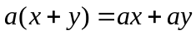； （2）；
（3）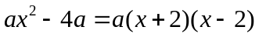； （4）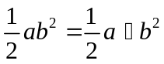；
（5）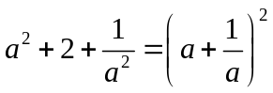．
【思路点拨】根据因式分解的定义是将多项式形式变成几个整式的积的形式，从对象和结果两方面去判断.
【答案与解析】
解：因为(1)(2)的右边都不是积的形式，所以它们都不是因式分解；
(4)的左边不是多项式而是一个单项式，
(5)中的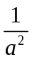、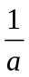都不是整式，所以(4)(5)也不是因式分解，
只有(3)的左边是多项式，右边是整式的积的形式，所以只有(3)是因式分解．
【总结升华】因式分解是将多项式变成积的形式，所以等式的左边必须是多项式，将单项式拆成几个单项式乘积的形式不能称为因式分解．等式的右边必须是整式因式积的形式．
举一反三：【变式】下列变形是因式分解的是 ( )
A.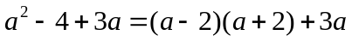 B.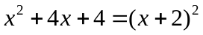
C. 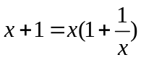 D.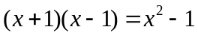
【答案】B；

类型二、提公因式法分解因式
2、（2016春•山亭区期中）把下列各式分解因式：
（1）2m（m﹣n）²﹣8m²（n﹣m） （2）﹣8a²b+12ab²﹣4a³b³．
【思路点拨】（1）直接提取公因式2m（m﹣n），进而分解因式得出答案；
（2）直接提取公因式﹣4ab，进而分解因式得出答案．
【答案与解析】
解：（1）2m（m﹣n）²﹣8m²（n﹣m）=2m（m﹣n）[（m﹣n）+4m] =2m（m﹣n）（5m﹣n）；
（2）﹣8a²b+12ab²﹣4a³b³=﹣4ab（2a﹣3b+a²b²）．
【总结升华】此题主要考查了提取公因式法分解因式，正确找出公因式是解题关键．
举一反三：【变式】（2014春•濉溪县期末）下列分解因式结果正确的是（ ）
A.ab+7ab﹣b=b（a+7a） B.3xy﹣3xy+6y=3y（x﹣x﹣2）
C.8xyz﹣6xy=2xyz（4﹣3xy） D.﹣2a+4ab﹣6ac=﹣2a（a﹣2b+3c）
【答案】D.
解：A、原式=b（a+7a+1），错误； B、原式=3y（x﹣x+2），错误；
C、原式=2xy（4z﹣3xy），错误； D、原式=﹣2a（a﹣2b+3c），正确．故选D．

类型三、提公因式法分解因式的应用
3、若、、为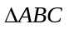的三边长，且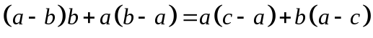，则按边分类，应是什么三角形？
【答案与解析】
解：∵
∴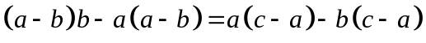
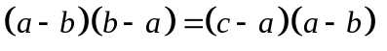
当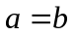时，等式成立，
当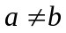时，原式变为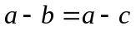，得出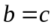，
∴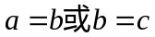
∴是等腰三角形.
【总结升华】将原式分解因式，就可以得出三边之间的关系，从而判定三角形的类型.
4、对任意自然数（＞0），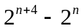是30的倍数，请你判定一下这个说法的正确性，并说说理由.
【答案与解析】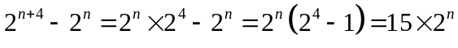
∵为大于0的自然数，
∴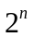为偶数，15×为30的倍数，即是30的倍数.
【总结升华】判断是否为30的倍数，只需要把分解因式，看分解后有没有能够整除30的因式.
举一反三：【变式】说明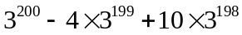能被7整除.
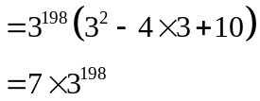
【答案】
解：

所以能被7整除.
5、（2015春•湘潭县期末）已知xy=﹣3，满足x+y=2，求代数式xy+xy的值．
【思路点拨】将原式提取公因式xy，进而将已知代入求出结果即可．
【答案与解析】∵xy=—3，x+y=2，∴xy+xy=xy（x+y）=﹣3×2=﹣6．
【总结升华】此题主要考查了提取公因式法分解因式，正确找出公因式是解题关键．

